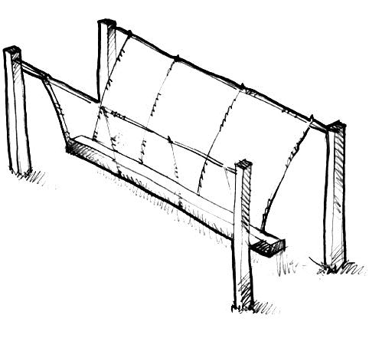

Descrizione:
Ponte tibetano, interamente realizzato in legno di pino nordico impregnato in autoclave, con barra di equilibrio (lunghezza 190cm) sospesa collegata tramite catene d'acciaio. Dimensioni: 230(L)x100(H)cm
Categoria : Percorso Avventura Baby
Codice: EP02255

